Activité :La variabilité génétique

Compétences évaluées | Critères de réussite | Niveau
Communiquer sur ses démarches, ses résultats et ses choix, en argumentant | Les réponses sont justifiées | MI | MF | BM | TB
Utiliser des logiciels d’acquisition de données, de simulation et des bases de données | Le tableau est complété à partir des données du logiciel | MI | MF | BM | TB

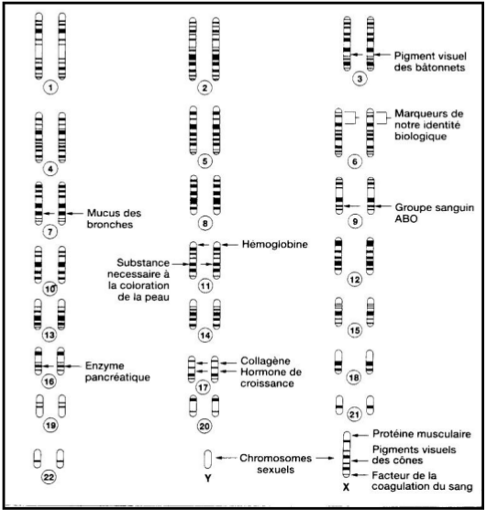
Nos globules rouges ou hématies portent à leur surface des molécules qui déterminent notre appartenance à un groupe sanguin. C’est un caractère spécifique héréditaire. La fabrication de ces molécules est codée par le gène « groupe sanguin ABO » .
Les hématies présentent des molécules de type a, de type b, des deux types ou pas de molécule selon que l’on appartient au groupe sanguin A, B,AB ou O.

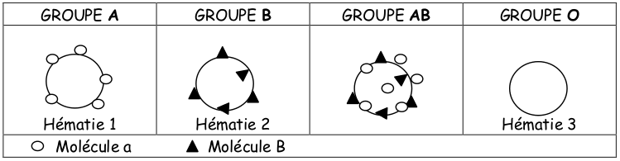

1. Après avoir repéré la localisation du gène « groupe sanguin » sur ta carte génique, trouve combien de versions de ce gène doivent exister dans l’espèce humaine pour expliquer les 4 groupes sanguins ?

…....................................................................................................................................…....................................................................................................................................….................................................................................................................................…

2. Combien d’allèles différents du gène chacun de nous possède-t-il au maximum ? Justifier

…....................................................................................................................................
…....................................................................................................................................
…....................................................................................................................................
…....................................................................................................................................
…....................................................................................................................................

3. Essaie toutes les possibilités dans le tableau ci-dessous en t’aidant du logiciel « allèles ABO »

Allèles | Molécules | Groupe sanguin | Allèles | Molécules | Groupe sanguin



